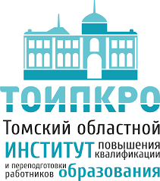
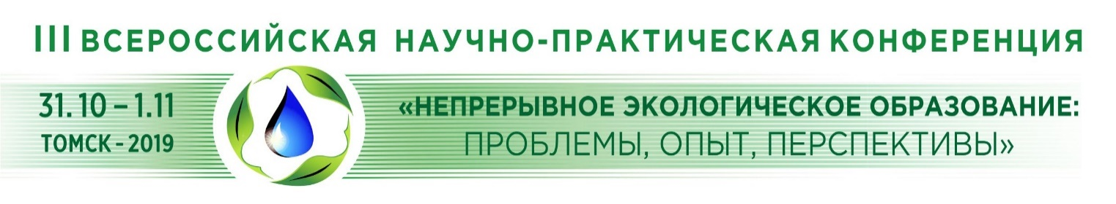
Информационное письмо № 1

Уважаемые коллеги!
Приглашаем Вас принять участие в работе IIIВсероссийской научно-практической конференции «Непрерывное экологическое образование: проблемы, опыт, перспективы» (далее - Конференция), которая состоится 31октября -1ноября 2019года в г. Томске. Конференция проводится в рамках реализации национального проекта «Экология»и в соответствии с Распоряжением Губернатора Томской области от 29.03.2019 №86-р в целях совершенствования системы непрерывного экологического образования и просвещения для формирования экологической культуры населения.

К участию в Конференции приглашаются:
- Представители органов исполнительной и законодательной власти, заинтересованные в развитии системы непрерывного экологического образования и просвещения.
- Специалисты органов управления образованием муниципального и регионального уровня, курирующие вопросы экологического образования и просвещения.
- Руководящие и педагогические работники образовательныхорганизаций системы образования.
- Руководители методических объединений.
- Сотрудники учреждений культуры.
- Представители общественных организаций.
- Работники отделов экологического просвещения особо охраняемых природных территорий.
- Представители средств массовой информации.
- Специалисты предприятий, ответственные за охрану окружающей среды.

В программе Конференции планируется:
- обсуждение вопросов непрерывного экологического образования и просвещения в сфере педагогической и культурно-просветительской деятельности;
- работа открытых площадок на базе центров экологического образования разных уровней (мастер-классы, открытые занятия, экскурсии и др.);
- организация выставки-продажи учебно-методической литературы;
- культурная программа для иногородних участников конференции.

В рамках Конференции будет организована работа секций:

- «Создание среды для проявления и поддержки детской инициативы и социализации в рамках реализации экологического образования».
Содержательное направление: практики передового педагогического опыта по внедрению в образовательный процесс новых подходов к формированию экологического мировоззрения и компетенций воспитанников и обучающихся.
- «Экологическое образование и воспитание: опыт, методика, технологии».
Содержательное направление: результаты формирования экологических знаний на всех уровнях образования:от детского сада до высшей школы.
- «От экологического просвещения к экологической культуре».
Содержательное направление: налаживание партнерских отношений с целью объединения информационных экологических ресурсов и их распространения; положительные примеры межведомственного взаимодействия в сфере формирования взгляда на экологическую культуру.
- «Подготовка кадров с учетом современных требований экологических компетенций».
Содержательное направление: подготовка кадров в высшей школе и системе среднего профессионального образования, повышение квалификации и профессиональная переподготовка кадров для современного производства.
- «Инновации и цифровые технологии в сфере экологического туризма и музейного дела».
Содержательное направление: развитие экологического туризма и музейного дела; роль виртуальных музеев и туристических маршрутов для формирования экологических компетенций у подрастающего поколения.
- «Формирование и развитие экологических компетенций, обучающихся в олимпиадном и чемпионатном движении».
Содержательное направление: особенности организации и проведения олимпиадного и чемпионатного движений в системе образования и производственной сфере; роль наставников в развитии экологических компетенций, обучающихся в олимпиадном и чемпионатном движениях.
- «Актуальные вопросы промышленной экологии».
Содержательное направление: изменения законодательной и нормативной базы в области охраны окружающей среды.
- «Использование цифровых ресурсов в организации проектной и исследовательской деятельности».
Содержательное направление: практики использования цифровых инструментов, предназначенных для реализации идей школьников, студентов колледжей и вузов, аспирантов и ученых, молодых предпринимателей(всероссийский форум ПроеКТОриЯ», «Уроки настоящего» Образовательного центра «Сириус», «Энергия проектов» Открытого молодёжного университета и т.п.).
- «Эколого-просветительская деятельность на особо охраняемых природных территориях».
Содержательное направление:клубы друзей ООПТ, индивидуальное и корпоративное волонтерство, полевые лагеря, экспедиции, экологические тропы, познавательный туризм, общественная поддержка ООПТ и др.
- «Роль исследовательской деятельности в развитии естественнонаучной грамотности и экологической культуры обучающихся: вопросы организации и оценки».
Содержательное направление: обсуждение приоритетных задач повышения естественнонаучной грамотности в сфере образования, в число которых входит формирование устойчивой системы реализации программ, оценивание и коррекция образовательных результатов.

Условия участия:
Для участия в Конференции до 15 октября 2019 года необходимо пройти электронную регистрацию на сайте Конференции по ссылкеhttps://green.tsu.ru/neo/.
Материалы для публикации можно загрузить на сайте Конференции до 15 октября 2019 года по ссылке https://green.tsu.ru/neo/?page_id=139.Требования к оформлению тезисов смотри на сайте в разделе «Участникам» (https://green.tsu.ru/neo/?page_id=9).
По итогам Конференции планируется издание электронного сборника научно-методических материалов.

Возможные формы участия в работе Конференции:
- выступление на секции с публикацией, без публикации (регламент - до 7 минут);
- публикация материалов без выступления;
- участие в качестве слушателя;
- доклад в режиме on-line (skype).

Финансирование
Расходы по организации и проведению Конференции производятся за счет средств Государственного задания ОГБУ «Облкомприрода». Участие в Конференции бесплатное. Командировочные расходы, проживание и питание иногородних участников за счет направляющей стороны.

Контакты Организационного комитета Конференции:
Михайлова Марина Геннадьевна (начальник отдела ОГБУ «Облкомприрода», тел. 8-3822-90-39-27).
Кобзарь Ольга Ивановна (ведущий эколог ОГБУ «Облкомприрода», тел. 8-3822-90-39-57).

